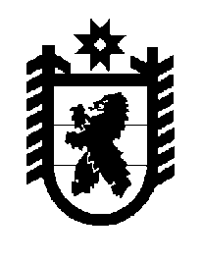
РОССИЙСКАЯ ФЕДЕРАЦИЯ
РЕСПУБЛИКА КАРЕЛИЯ
Совет Кривопорожского сельского поселения

РЕШЕНИЕ № 4-31-77
31 заседание четвёртого созыва

24 марта 2022 год

Отчет Главы Кривопорожского
сельского поселения о результатах
деятельности в 2021 году

Рассмотрев отчет Главы Кривопорожского сельского поселения о результатах деятельности в 2021 году, в соответствии с Федеральным законом от 6 октября 2003 года № 131-ФЗ «Об общих принципах организации местного самоуправления в Российской Федерации»,

Совет Кривопорожского сельского поселения решил:

1. Принять отчет Главы Кривопорожского сельского поселения о результатах деятельности в 2021 году в целом. Признать работу Главы Кривопорожского сельского поселения в 2021 году удовлетворительной.

2. Опубликовать настоящее решение в общественно-политической газете Кемского
района «Советское Беломорье» и на странице официального сайта администрации Кривопорожского сельского поселения в сети Интернет.

Председатель Совета Кривопорожского
сельского поселения А.С. Сухан

Глава Кривопорожского сельского поселения Е.М. Семенова

